ГБУЗ СК «Георгиевская РБ»
+7 (87951) 6-31-05,
357821, г. Георгиевск, ул. Филатова, 3
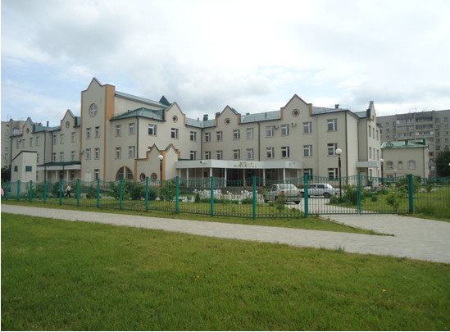
ГБУЗ СК "Георгиевская районная больница" – это современное лечебно-профилактическое учреждение, призванное оказывать первичную медико-санитарную помощь. ГБУЗ СК "Георгиевская районная больница" организована в 1965 году.
ГБУЗ СК "Георгиевская районная больница" располагается в 4 корпусах общей площадью 6587,6 кв.м:
ул. Филатова, 3 - 6587,6 кв.м (введен в эксплуатацию в 1965 г.)
Лечебное учреждение имеет плановую мощность - 530 посещений в смену и обслуживает население города Георгиевска общей численностью - 81600 человек, в том числе 44365 женщин.
В своей структуре ГБУЗ СК "Георгиевская районная больница" содержит: женскую консультацию, дневной стационар и лечебно-диагностическую службу, глазное отделение, детское отделение, инфекционное отделение, кардиологическое отделение, гинекологическое отделение, хирургическое отделение, родильное отделение, урологическое отделение, терапевтическое отделение, неврологическое отделение, травмотологическое отделение и т.д.
Заключен Договор об организации практической подготовки обучающихся ГБПОУ СК «Буденновский медицинский колледж".

